BÁO CÁO KỸ THUẬT CHUYÊN SÂU:
HAI PHA VẬN HÀNH CỐT LÕI CỦA HỆ THỐNG PCAT-NCD
Mối quan hệ Phối hợp NCD – NSGA-II trong Tối ưu hóa Đề thi và Chẩn đoán Năng lực Thích ứng (GetGoals TOEIC)
Mô hình AI: NCD (Neural CDM) | Thuật toán Tổ hợp: NSGA-II & Pruning | Tập Dữ liệu: Dense EdNet TOEIC (K=24) | Quy mô Test: 20 câu (2 Stage Thích ứng)

TỔNG QUAN: BẢN CHẤT MỐI QUAN HỆ 'AI CHẠY TRƯỚC - AI CHẠY SAU' GIỮA NCD VÀ NSGA-II
KẾT LUẬN QUAN TRỌNG: Trong hệ thống GetGoals: NCD là 'Cây thước đo năng lực' (Evaluator), còn NSGA-II là 'Người thợ tìm kiếm bộ đề' (Search Optimizer). Do đó, NCD bắt buộc phải được huấn luyện (pre-train) TRƯỚC để học toàn bộ thuộc tính câu hỏi. Sau đó, NSGA-II mới chạy THỨ HAI, liên tục gửi các bộ đề ứng viên sang cho NCD chấm điểm AUC/Coverage để tiến hóa. Đến khi đưa lên Mobile App cho thí sinh thi thật, NSGA-II đã hoàn thành nhiệm vụ và NGHỈ HOÀN TOÀN; chỉ còn duy nhất mô hình NCD vận hành trực tuyến trong thời gian thực (< 30ms).

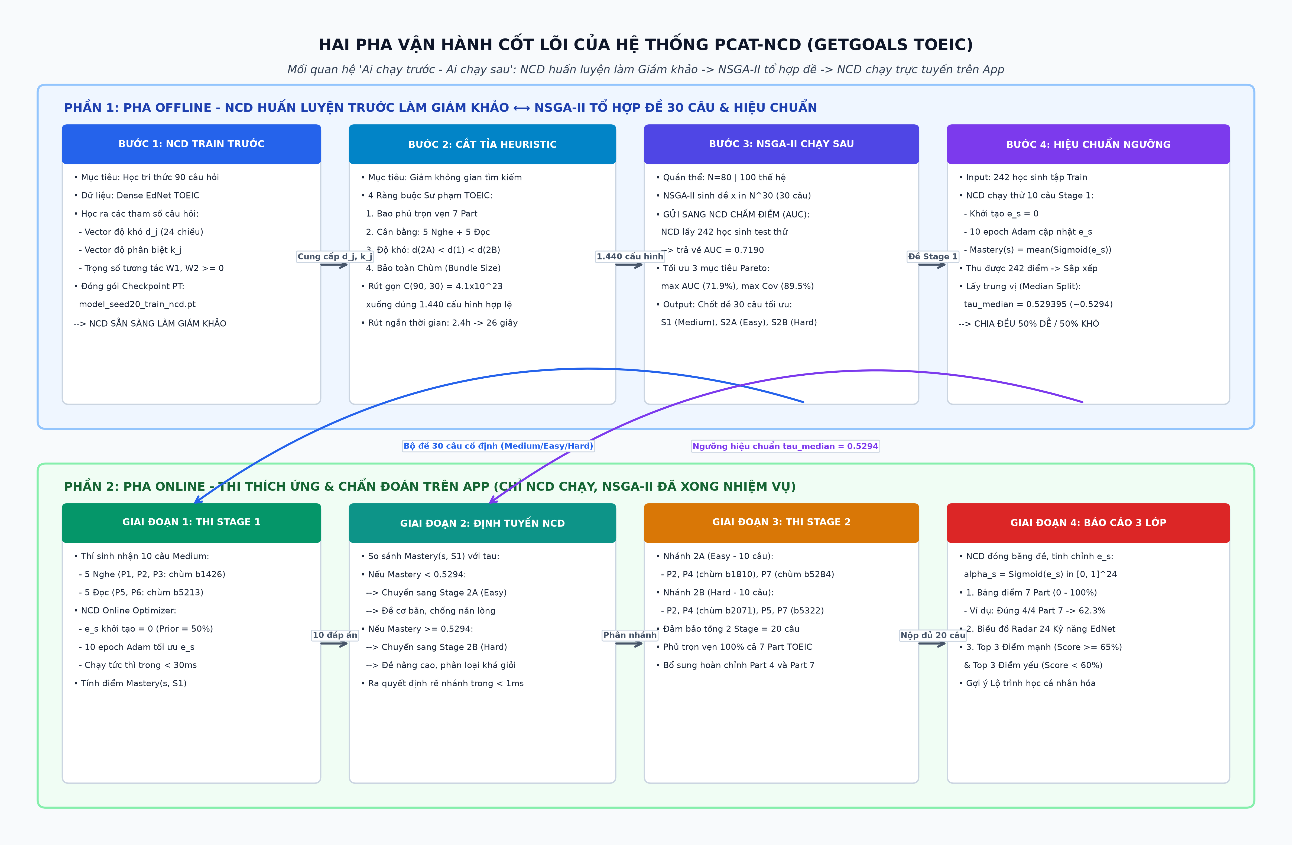
Hình 1: Hai pha vận hành cốt lõi của hệ thống PCAT-NCD trong GetGoals (Pha 1 Offline & Pha 2 Online)
PHẦN 1: PHA TỐI ƯU HÓA OFFLINE (NCD TRAIN TRƯỚC LÀM GIÁM KHẢO ⟷ NSGA-II TỔ HỢP ĐỀ 30 CÂU & HIỆU CHUẨN NGƯỠNG)
Pha Offline được thực thi hoàn toàn trước khi phát hành ứng dụng, gồm 4 mắt xích liên hoàn:
1.1. Bước 1: Huấn luyện Mô hình NCD Trước (NCD Pre-training)
Vai trò: Bản chất & Mục tiêu: Muốn đánh giá một câu hỏi là Khó hay Dễ, phân loại giỏi/kém thế nào, hệ thống phải học từ dữ liệu. NCD chạy đầu tiên trên tập dữ liệu chuẩn Dense EdNet TOEIC (90 câu hỏi, ma trận Q-matrix K=24 kỹ năng, hàng trăm nghìn tương tác học sinh).
- Input: Ma trận Q-matrix (90 câu x 24 kỹ năng); Lịch sử làm bài TotalData.csv của tập học sinh huấn luyện.
- Output: File checkpoint đã học xong toàn bộ tham số: model_Dense_EdNetTOEIC_Balanced90_90d_seed20_train_ncd.pt.
- Bộ tham số học được: Vector độ khó câu hỏi d_j ∈ R^24; Vector độ phân biệt k_j; Trọng số mạng PredictNet W_1, W_2 ≥ 0 (ràng buộc đơn điệu Monotonicity); Biases b_1, b_2.
Công thức Lan truyền Tiến (Forward Pass) của NCD PredictNet:
$$P(Y_{sj} = 1) = σ(W_{2} · ReLU(W_{1}(α_{s} - d_{j}) ∘ k_{j} + b_{1}) + b_{2})$$
1.2. Bước 2: Cắt tỉa Không gian Ràng buộc Sư phạm (Heuristic Pruning)
Vai trò: Bản chất & Mục tiêu: Nếu chọn ngẫu nhiên 30 câu từ 90 câu ngân hàng, ta có C(90, 30) ≈ 4.1 × 10^23 tổ hợp. Thuật toán Cắt tỉa áp dụng 4 luật sư phạm TOEIC để lọc sạch các bộ đề dị tật trước khi chuyển cho NSGA-II:
- 1. Ràng buộc Bao phủ 7 Part: Bắt buộc cả 2 nhánh Dễ và Khó khi kết hợp với Stage 1 đều phủ trọn vẹn 7 Part: 𝒫(S_1 ∪ S_2A) = 𝒫(S_1 ∪ S_2B) = {1..7}.
- 2. Cân bằng Nghe - Đọc: Mỗi stage 10 câu có đúng 5 câu Nghe và 5 câu Đọc: |S_i ∩ Listening| = 5, |S_i ∩ Reading| = 5 (∀ i ∈ {1, 2A, 2B}).
- 3. Phân tầng Độ khó Thích ứng: Độ khó trung bình bảo đảm: d(S_2A) = -0.032 < d(S_1) = 0.000 < d(S_2B) = +0.185.
- 4. Bảo toàn Chùm câu hỏi (Bundle Integrity): Bảo toàn 100% ngữ cảnh đoạn văn Part 6, 7 và audio Part 3, 4, tuyệt đối không xé lẻ chùm câu hỏi.
Hiệu năng: Kết quả: Rút gọn không gian tìm kiếm xuống đúng 1.440 cấu hình hợp lệ, thời gian tối ưu hóa giảm từ 2.4 giờ xuống còn 26 giây.
1.3. Bước 3: Thuật toán NSGA-II Chạy Sau Tổ hợp Bộ đề (NCD làm Giám khảo Chấm điểm)
Cơ chế phối hợp: Bản chất & Mục tiêu: NSGA-II sinh ra các cá thể đề thi x = [S_1, S_2A, S_2B] ∈ ℕ^30. Nhưng làm sao NSGA-II biết cá thể nào tốt? Nó liên tục gọi mô hình NCD (đã train ở Bước 1) làm Giám khảo chấm điểm AUC qua hàm evaluate().
- Tham số NSGA-II: Quần thể N = 80 cá thể; Tiến hóa qua G = 100 thế hệ; Xác suất lai ghép p_c = 0.9, đột biến p_m = 0.1.
Ba Hàm Mục tiêu Pareto Tối ưu Đồng thời:
$$max f_{1}(x) = AUC(x), max f_{2}(x) = Coverage(x), min f_{3}(x) = Exposure(x)$$
Kết quả hội tụ Pareto: Chọn ra bộ đề tối ưu 30 câu (Seed 20) đạt AUC = 0.7190, ACC = 0.6778, Coverage = 89.48% (lưu vào file optimized_7part_paper_seed20.json).
1.4. Bước 4: Hiệu chuẩn Ngưỡng Trung vị Phân chặng (Offline Median Calibration)
Vai trò: Bản chất & Mục tiêu: Tránh việc đặt ngưỡng định tuyến cảm tính. Thuật toán lấy 242 học sinh tập train EdNet mô phỏng làm 10 câu Stage 1:
- Bước 1: Khởi tạo e_s = 0 cho từng học sinh, cho NCD chạy 10 epoch Adam để cập nhật e_s.
- Bước 2: Tính điểm trung bình độ thuần thục trên Stage 1: Mastery(s, S_1) = (1/|C_S1|) * ∑ α_sk. Thu được 242 điểm số.
- Bước 3: Sắp xếp 242 điểm tăng dần. Lấy trung vị tại vị trí thứ 121 và 122: τ_median = (0.529362 + 0.529427) / 2 = 0.529395 (~0.5294).
Ý nghĩa: Ngưỡng τ_median = 0.5294 chia đều quần thể học sinh chuẩn mực thành đúng 50% Easy và 50% Hard.
PHẦN 2: PHA THI THÍCH ỨNG & CHẨN ĐOÁN ONLINE (THỜI GIAN THỰC TRÊN MOBILE APP - CHỈ NCD VẬN HÀNH)
Khi người dùng mở ứng dụng GetGoals để thi: Bộ đề 30 câu đã chốt cố định, thuật toán NSGA-II đã hoàn thành nhiệm vụ và NGHỈ HOÀN TOÀN. Toàn bộ tiến trình chỉ do mô hình NCD vận hành trực tuyến trong thời gian thực:
2.1. Giai đoạn 1: Thí sinh làm Đề Cơ sở (Stage 1 - 10 câu Medium)
Thí sinh bắt đầu với 10 câu Medium có độ khó trung bình d = -0.0002 (gồm 5 câu Nghe Part 1, 2, 3 và 5 câu Đọc Part 5, 6).
Khi thí sinh bấm nộp bài 10 câu: NCD Online Optimizer khởi tạo e_s = 0 (tương đương Prior = 50%), chạy 10 epoch Adam trên hàm mất mát BCE Loss để cập nhật vector e_s trong thời gian cực nhanh (< 30ms).
Công thức Tính Điểm Năng lực Trung bình Stage 1:
$$Mastery(s, S_{1}) = \frac{1}{|C_{S1}|}\sum_{k ∈ C_{S1}}{α_{sk}}$$
2.2. Giai đoạn 2: Quyết định Định tuyến Thích ứng Tức thì (< 1ms)
Hệ thống đối chiếu điểm Mastery(s, S_1) với ngưỡng trung vị hiệu chuẩn τ_median = 0.5294:
$$Branch(s) = \left\{\begin{aligned}Stage 2B (Hard), nếu Mastery(s, S_{1}) ≥ τ_{median} \\ Stage 2A (Easy), nếu Mastery(s, S_{1}) < τ_{median}\end{aligned}\right.$$
2.3. Giai đoạn 3: Thí sinh làm Đề Phân nhánh (Stage 2 - 10 câu Easy / Hard)
- Nhánh Dễ: Nếu vào Chặng 2A (Easy, d = -0.032): Làm 10 câu cơ bản gồm Part 2 (2 câu), Part 4 (3 câu) và Part 7 (chùm bài đọc cơ bản 5 câu q76-80). Giúp người học mới bắt đầu không bị áp lực.
- Nhánh Khó: Nếu vào Chặng 2B (Hard, d = +0.185): Làm 10 câu nâng cao gồm Part 2 (2 câu), Part 4 (3 câu), Part 5 (1 câu) và Part 7 (chùm bài đọc nâng cao 4 câu q81-84). Giúp phân loại rõ rệt học sinh giỏi.
Cả hai nhánh đều bổ sung hoàn tất Part 4 và Part 7, bảo đảm người học làm đúng 20 câu là hoàn thành 100% cả 7 Part TOEIC.
2.4. Giai đoạn 4: Báo cáo Chẩn đoán Tri thức Đa chiều 3 Lớp
Khi thí sinh nộp đủ 20 câu: NCD đóng băng trọng số đề thi, tinh chỉnh vector e_s trên toàn bộ 20 câu và giải mã thành Báo cáo 3 lớp:
- Lớp 1: Bảng điểm 7 Part TOEIC (0 - 100%): Khắc phục triệt để lỗi bị khuyết điểm N/A của bài báo gốc KDD 2025.
- Lớp 2: Biểu đồ Radar 24 Kỹ năng NCD: Điểm số của từng kỹ năng được tính bằng ánh xạ Score(k) = Sigmoid(e_sk) * 100%.
- Lớp 3: Top 3 Điểm mạnh (Score >= 65% trên ít nhất 3 câu) và Top 3 Điểm yếu (Score < 60% trên ít nhất 3 câu).
GIẢI MÃ CON SỐ CỐT LÕI: TẠI SAO 4/4 PART 7 RA 62.3%? Giải thích vì sao làm đúng 4/4 Part 7 chỉ đạt 62.3% mà không phải 100%:
1. Tỷ lệ đúng thô (Raw Accuracy) vẫn là 4/4 = 100%.
2. Điểm NCD là Năng lực tiềm ẩn α_s = Sigmoid(e_s). Ban đầu e_s = 0 -> Sigmoid(0) = 50% (Prior trung lập). Qua 10 epoch Adam với 4 câu đúng, gradient kéo e_{s, Part 7} lên +0.502 -> Sigmoid(+0.502) = 62.3%.
3. Khoa học Khảo thí (Psychometrics): Không một hệ thống AI nào dám khẳng định học sinh là 'thần đồng tuyệt đối 100%' chỉ sau 4 câu trắc nghiệm (vẫn có xác suất đoán mò 25%). Con số 62.3% vượt xa trung vị cộng đồng người học (52.94%), phản ánh phân vị xuất sắc trong không gian NCD.

PHẦN 3: HAI KỊCH BẢN ĐỐI CHIẾU THỰC TẾ (WALKTHROUGH: THÍ SINH A VS THÍ SINH B)
Bảng đối sánh trực quan quá trình vận hành từ đầu đến cuối giữa 2 thí sinh:
Tiêu chí Khảo thí & Chẩn đoán | Thí sinh A (Khá - Giỏi) | Thí sinh B (Cơ bản - Mới bắt đầu) | Ý nghĩa Toán học & Sư phạm
Kết quả Stage 1 (10 câu) | Đúng 8 / 10 câu | Đúng 3 / 10 câu | Đo nhanh phân vị ban đầu trong 10 câu
Điểm Mastery(s, S1) | 0.5824 | 0.4412 | Trung bình Sigmoid(e_s) trên Stage 1
Quyết định Định tuyến | Stage 2B (Hard - Nâng cao) | Stage 2A (Easy - Cơ bản) | So sánh đối chiếu với τ_median = 0.5294
Kết quả Part 7 Stage 2 | Đúng 4 / 4 câu (Đề khó) | Đúng 1 / 5 câu (Đề dễ) | Phân loại năng lực đọc hiểu chuyên sâu
Điểm NCD Part 7 | 62.3% (Xuất sắc) | 38.6% (Cần cải thiện) | Hàm Sigmoid ánh xạ qua 10 epoch Adam
Xếp loại trên Mobile App | Top 1 Điểm mạnh (Strengths) | Top 1 Điểm yếu (Weaknesses) | Cơ sở sinh Lộ trình học thích ứng GetGoals

